LAPORAN AKHIR
PENGABDIAN KEPADA MASYARAKAT
SKEMA PENGABDIAN KEPADA MASYARAKAT MANDIRI

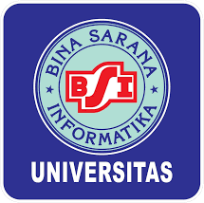

PELATIHAN LITERASI DIGITAL DAN ETIKA BERMEDIA SOSIAL BAGI PENGURUS MAJLIS TAKLIM MASJID
JAMI AL-AKBAR SINGOSARI

Oleh:

FAQIHAR RISYAN, S.I.Kom., M.M (0323078703)
DHEFINE ARMELSA, S.I.Kom, M.M, M.I.Kom (0309018903)
LELA ELVIRA, S.E, M.M (0311098803)
ULFA RAHMA DHINI, S.S, M.Pd (0308058804)
ALLIFIA CAHYANI JUNAEDI (44231543)
RAYHAN RAMADHAN FARIZQY (44230721)

UNIVERSITAS BINA SARANA INFORMATIKA
AGUSTUS 2026

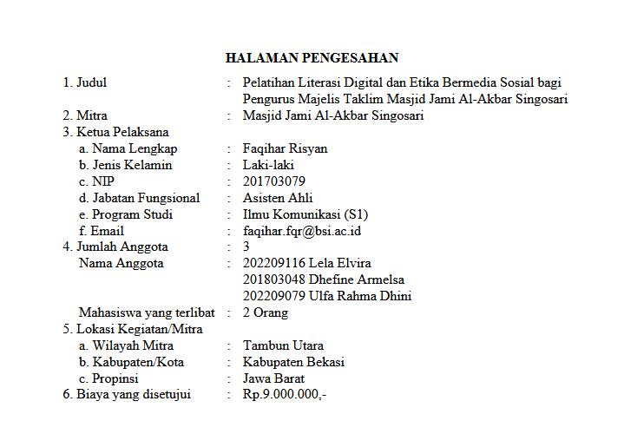
HALAMAN PENGESAHAN

Halaman pengesahan laporan dapat diunduh di says setelah proposal disetujui dan disisipkan pada halaman ini setelah ditandatangani ketua pelaksana dalam bentuk JPEG.

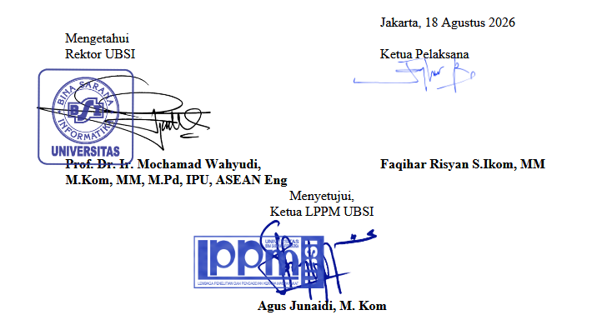

DAFTAR ISI

HALAMAN SAMPUL i
HALAMAN PENGESAHAN ii
DAFTAR ISI iii
RINGKASAN iv
I. PENDAHULUAN 1
II. METODE PELAKSANAAN 1
III. LUARAN YANG DICAPAI (OUTPUT) 2
IV. MANFAAT YANG DIPEROLEH (OUTCOME) 2
V. REALISASI BIAYA 3
VI. KESIMPULAN DAN SARAN 3
DAFTAR PUSTAKA 3
LAMPIRAN 4

RINGKASAN

Pengabdian masyarakat ini bertujuan untuk meningkatkan pemahaman dan keterampilan pengurus majelis taklim di Masjid Jami Al-Akbar Singosari dalam memanfaatkan media digital secara bijak dan bertanggung jawab. Di era perkembangan teknologi yang pesat, penggunaan media sosial seperti WhatsApp dan Instagram menjadi sarana penting dalam menyampaikan informasi dan dakwah kepada masyarakat. Namun, tanpa literasi digital yang memadai, penggunaan media sosial berpotensi menimbulkan penyebaran informasi yang tidak akurat, hoaks, serta komunikasi yang kurang etis. Oleh karena itu, pelatihan ini dirancang untuk memberikan pemahaman mengenai cara memilah informasi, mengenali konten yang valid, serta menerapkan etika komunikasi yang santun di ruang digital. Selain itu, peserta juga dibekali keterampilan praktis dalam membuat konten sederhana yang edukatif dan menarik untuk mendukung kegiatan dakwah. Dengan adanya pelatihan ini, diharapkan pengurus majelis taklim mampu menjadi agen penyebar informasi yang positif, menjaga nilai-nilai etika dalam berkomunikasi, serta memanfaatkan media sosial sebagai sarana dakwah yang efektif dan relevan dengan perkembangan zaman. Adapun target luaran dari kegiatan pengabdian masyarakat ini berupa HKI dan press release, telah terbit sebagaimana mestinya.
- PENDAHULUAN
Pengabdian kepada masyarakat merupakan pelaksanaan pengamalan ilmu pengetahuan, teknologi dan seni budaya langsung pada masyarakat. Baik secara kelembagaan melalui metodologi ilmiah sebagai penyebaran Tri Dharma Perguruan Tinggi serta tanggung jawab yang luhur dalam usaha mengembangkan kemampuan masyarakat, sehingga dapat mempercepat laju pertumbuhan tercapainya tujuan pembangunan nasional.
Pengabdian Kepada masyarakat juga tertuang dalam Undang-Undang Nomor 20 Tahun 2003 tentang Sistem Pendidikan Nasional disebutkan bahwa setiap Perguruan Tinggi wajib melaksanakan Tri Dharma Perguruan Tinggi yaitu pengajaran, penelitian, dan pengabdian pada masyarakat. Program pengabdian pada masyarakat juga akan diselenggarakan oleh Universitas Bina Sarana Informatika. Salah satu bentuk pengabdian pada masyarakat yang dapat dilakukan oleh Perguruan Tinggi adalah berupa pelatihan dan pengembangan teknologi kepada masyarakat, dengan tujuan untuk meningkatkan kepedulian civitas akademika terhadap kemajuan pendidikan.
Dalam menyelenggarakan otonomi daerah guna meningkatkan kesejahteraan rakyat, pemerintah daerah menjalankan program pemberdayaan masyarakat dimana program ini dipercaya dapat mengurangi kesenjangan ekonomi antara masyarakat desa dengan kota di Indonesia. Kebijakan pemberdayaan masyarakat tertuang didalam ketentuan Undang-undang Nomor 23 Tahun 2014 Tentang kewenangan pemerintahan daerah, yang menjelaskan "pemerintah daerah menyelenggarakan urusan pemerintah menurut asas otonomi seluas-luasnya sesuai dalam sistem Negara Kesatuan Republk Indonesia". Pemerintahan daerah akan dapat menjalankan fungsinya dalam rangka otonomi atau desentralisasi secara baik, bila ia menerima cukup sumber-sumber keuangan untuk melaksanakan fungsi tersebut. (1)
Pesatnya transformasi digital telah mengubah lanskap komunikasi keagamaan, di mana masjid dan Majlis Taklim kini tidak hanya berfungsi sebagai pusat ibadah fisik, tetapi juga sebagai entitas digital yang aktif di media sosial. Pengurus Majlis Taklim Masjid Jami Al-Akbar Singosari memiliki peran strategis sebagai rujukan informasi bagi jamaah dan masyarakat sekitar. Namun, posisi sentral ini membawa tantangan besar di tengah masifnya arus informasi yang tidak jarang memuat disinformasi atau konten provokatif. Literasi digital bagi tokoh dan pengurus institusi keagamaan merupakan kunci utama dalam menjaga kohesi sosial dan stabilitas informasi di ruang siber. Tanpa pemahaman yang kuat mengenai literasi, pesan-pesan dakwah yang disampaikan berisiko terjebak dalam pola komunikasi yang tidak produktif atau bahkan melanggar etika bermedia sosial. Pelayanan masyarakat merupakan salah satu tugas utama aparatur pemerintahan di tingkat Kecamatan yang menuntut kecepatan, ketepatan, dan keterbukaan. Masyarakat sebagai penerima layanan publik berhak memperoleh informasi yang jelas, akurat, dan mudah dipahami. Dalam prosesnya, keberhasilan pelayanan tidak hanya ditentukan oleh sistem birokrasi dan prosedur administrasi, tetapi juga oleh kemampuan komunikasi aparatur sebagai pemberi layanan.
Pengurus Majlis Taklim Masjid Jami Al-Akbar Singosari memiliki peran strategis sebagai agen informasi bagi masyarakat sekitar. Kendalanya, keterbatasan pemahaman mengenai etika bermedia sosial (netiquette) dan aspek hukum digital (seperti UU ITE) seringkali membuat penyebaran pesan keagamaan menjadi kurang optimal atau bahkan rentan disalahpahami. Literasi digital bukan sekadar kemampuan teknis mengoperasikan gawai, melainkan kemampuan berpikir kritis dalam mengonsumsi dan mendistribusikan konten. Dengan pemahaman etika yang baik, Majlis Taklim dapat bertransformasi menjadi sumber informasi yang menyejukkan dan edukatif bagi masyarakat Singosari.
Literasi digital saat ini bukan lagi sekadar kemampuan teknis dalam mengoperasikan perangkat elektronik, melainkan sebuah kompetensi kognitif yang krusial untuk memproses informasi secara kritis di tengah banjir data yang tidak terfilter. Pentingnya literasi digital terletak pada kemampuannya untuk membekali individu dengan keterampilan verifikasi informasi, sehingga masyarakat tidak mudah terjebak dalam pusaran hoaks, disinformasi, dan manipulasi data yang kian canggih. Literasi digital yang mumpuni berfungsi sebagai benteng utama dalam menjaga keamanan data pribadi dan melindungi pengguna dari ancaman kejahatan siber yang terus berevolusi. Tanpa kecerdasan literasi, pengguna media sosial cenderung menjadi konsumen pasif yang rentan terhadap pengaruh negatif algoritma yang dapat mempertajam polarisasi sosial. (2)
Sejalan dengan kemampuan literasi, etika bermedia sosial (netiquette) memegang peranan vital dalam menjaga harmoni dan kualitas interaksi di ruang publik digital. Etika menjadi panduan moral agar setiap individu tetap mengedepankan nilai-nilai kemanusiaan, empati, dan kesantunan saat berkomunikasi secara asinkron. Selain itu, kesadaran akan jejak digital (digital footprint) yang permanen menuntut setiap pengguna untuk lebih bijak dalam mengunggah konten, karena setiap aktivitas digital akan membentuk reputasi jangka panjang seseorang. (3)
Melalui program pengabdian masyarakat ini, dilakukan upaya pendampingan bagi pengurus Majlis Taklim Masjid Jami Al-Akbar Singosari untuk meningkatkan kompetensi digital dan etika bermedia sosial. Pelatihan ini dirancang untuk membekali para pengurus dengan keterampilan verifikasi informasi dan produksi konten dakwah yang santun serta inspiratif. digitalisasi dakwah harus tetap berpijak pada kecerdasan literasi agar esensi moral dan kesejukan pesan agama tetap terjaga. Dengan penguatan kapasitas ini, diharapkan Majlis Taklim Masjid Jami Al-Akbar dapat bertransformasi menjadi pusat edukasi digital yang mampu membentengi jamaah dari dampak negatif media sosial sekaligus menjadi pelopor dakwah digital yang moderat di wilayah Singosari. (4). Urgensi pelatihan ini didasarkan pada kebutuhan untuk membekali pengurus dengan kemampuan membedakan fakta dan opini, serta keterampilan memproduksi konten dakwah yang santun dan inspiratif. Literasi digital bukan sekadar kemampuan teknis mengoperasikan gawai, melainkan kemampuan berpikir kritis dalam mengonsumsi dan mendistribusikan konten. Dengan pemahaman etika yang baik, Majlis Taklim dapat bertransformasi menjadi sumber informasi yang menyejukkan dan edukatif bagi masyarakat Singosari. (5).
Sebaliknya, aparatur yang memiliki personal branding yang baik akan mampu menciptakan suasana pelayanan yang ramah, profesional, dan komunikatif. Mereka dapat menjelaskan informasi secara sederhana, memberi arahan dengan penuh empati, serta menumbuhkan rasa percaya masyarakat terhadap kinerja pemerintah. Hal ini sejalan dengan tuntutan pelayanan publik yang efektif, yaitu pelayanan yang tidak hanya cepat dan tepat, tetapi juga mampu membangun hubungan yang harmonis antara pemerintah dan masyarakat.
Pengurus Majlis Taklim bukan hanya bertugas sebagai penjaga tradisi ibadah, tetapi juga sebagai edukator yang menginspirasi jamaah untuk peduli terhadap keberlanjutan ruang digital yang bersih dari ujaran kebencian. Melalui pendekatan yang konsisten antara pemahaman teknologi dan integritas moral, pengabdian ini diharapkan dapat mendorong terciptanya masyarakat digital yang cerdas dan beradab, di mana setiap unggahan dan interaksi menjadi nilai ibadah yang memberikan dampak positif bagi sesama.(6)
Saat ini, media sosial telah menjadi bagian yang tidak terpisahkan dari kehidupan sehari-hari, termasuk bagi para pengurus Majlis Taklim di Masjid Jami Al-Akbar. Platform seperti WhatsApp, Facebook, dan Instagram digunakan secara masif untuk koordinasi kegiatan dakwah maupun sekadar berbagi informasi antar warga. Namun, kemudahan teknologi ini membawa tantangan besar berupa banjir informasi yang seringkali tidak terfilter dengan baik. Masalah utama yang sering muncul adalah masih rendahnya kemampuan dalam membedakan mana informasi yang benar dan mana yang sekadar berita bohong atau hoaks. Hal ini menjadi risiko serius ketika pengurus masjid yang dianggap sebagai rujukan oleh jamaah, secara tidak sengaja ikut menyebarkan informasi yang belum jelas kebenarannya.
Selain masalah literasi informasi, tantangan berikutnya berkaitan erat dengan etika atau tata krama dalam bermedia sosial. Seringkali, semangat untuk berbagi pesan keagamaan atau opini pribadi tidak dibarengi dengan kesadaran akan kesantunan digital. Masih ditemukan penggunaan bahasa yang kurang tepat, penyebaran konten yang bersifat sensitif, hingga kecenderungan untuk langsung membagikan pesan tanpa mempertimbangkan dampak sosialnya. Kurangnya pemahaman bahwa "jari-jari kita adalah cerminan akhlak kita" di dunia maya membuat komunikasi digital terkadang justru memicu kesalahpahaman atau perselisihan di grup-grup komunikasi warga, yang seharusnya menjadi wadah pemersatu.
Permasalahan semakin kompleks dengan adanya ancaman hukum yang mengintai setiap pengguna internet. Banyak pengurus yang belum sepenuhnya menyadari adanya batasan hukum seperti Undang-Undang ITE yang mengatur tentang pencemaran nama baik, ujaran kebencian, dan penyebaran konten ilegal. Tanpa pemahaman yang cukup, aktivitas sederhana seperti membagikan ulang sebuah unggahan yang dianggap sepele bisa berujung pada konsekuensi hukum yang merugikan diri sendiri maupun nama baik institusi masjid. Kesenjangan pengetahuan ini menciptakan kerentanan bagi para pengurus dalam menjalankan aktivitas dakwah digital mereka sehari-hari.
Di sisi lain, potensi media sosial sebagai alat dakwah yang inspiratif dan edukatif belum tergarap secara maksimal. Selama ini, penggunaan teknologi informasi masih sebatas untuk keperluan administratif dan pengumuman rutin saja. Padahal, jika dibekali dengan kemampuan literasi dan etika yang baik, pengurus Majlis Taklim dapat memproduksi konten-konten positif yang menyejukkan dan mampu menangkal narasi negatif di internet. Kurangnya keterampilan teknis dan strategi komunikasi yang efektif membuat pesan-pesan kebaikan dari masjid seringkali tenggelam di tengah hiruk-pikuk konten hiburan yang kurang bermanfaat.
Dengan adanya kegiatan pengabdian masyarakat ini, harapannya para pengurus Majlis Taklim Masjid Jami Al-Akbar Singosari dapat menjadi pelopor dalam penggunaan media sosial yang cerdas, bijak, dan beradab. Semoga pelatihan ini mampu meningkatkan kecakapan literasi digital mereka sehingga tidak mudah tertipu hoaks, serta memperkuat kesadaran etika dalam berkomunikasi di ruang siber. Pada akhirnya, diharapkan masjid bukan hanya menjadi pusat ibadah fisik, tetapi juga menjadi sumber informasi digital yang terpercaya dan menyejukkan, yang mampu membawa dampak positif bagi keharmonisan seluruh warga di lingkungan Cluster Singosari dan sekitarnya.
- Analisis Situasi
Masjid Jami Al-Akbar Singosari merupakan pusat kegiatan keagamaan dan sosial bagi warga di Cluster Singosari, Perumahan Darmawangsa Residence, Bekasi. Sebagai jantung komunitas, Majlis Taklim di masjid ini memiliki peran yang sangat strategis dalam membimbing jamaah, baik dalam urusan ibadah maupun interaksi sosial sehari-hari. Seiring dengan perkembangan teknologi, para pengurus Majlis Taklim kini tidak hanya berinteraksi secara tatap muka, tetapi juga aktif menggunakan platform digital seperti WhatsApp, Facebook, dan Instagram untuk berkoordinasi serta menyebarkan informasi keagamaan.
Namun, fakta di lapangan menunjukkan bahwa kemudahan akses teknologi ini belum dibarengi dengan pemahaman yang mendalam mengenai literasi digital. Pengurus sering kali dihadapkan pada derasnya arus informasi yang masuk ke grup-grup percakapan, di mana pesan-pesan yang mengandung hoaks, disinformasi, atau konten provokatif masih sering beredar. Tanpa kemampuan verifikasi yang kuat, ada kekhawatiran bahwa pengurus secara tidak sengaja dapat menjadi penyebar informasi yang salah, yang pada akhirnya dapat memicu kesalahpahaman atau kegaduhan di tengah jamaah.
Selain aspek literasi, masalah etika bermedia sosial juga menjadi perhatian penting. Masih terdapat kecenderungan untuk membagikan konten tanpa mempertimbangkan dampak sosial atau kesantunan digital. Cara berkomunikasi di ruang siber yang cenderung bebas sering kali melupakan prinsip-prinsip etika yang seharusnya tetap dijaga oleh figur pengurus masjid. Di sisi lain, potensi media sosial sebagai alat dakwah yang positif dan kreatif belum dimanfaatkan secara maksimal. Selama ini, media sosial masjid hanya digunakan sebatas untuk pengumuman jadwal pengajian, padahal platform tersebut bisa menjadi sarana edukasi yang kuat untuk membentengi jamaah dari dampak negatif dunia digital.
Kondisi ini menunjukkan bahwa pengurus Majlis Taklim Masjid Jami Al-Akbar memerlukan pendampingan yang intensif. Kesenjangan antara kemampuan operasional perangkat digital dengan kecerdasan dalam menyaring konten serta etika dalam berinteraksi perlu segera dijembatani. Melalui penguatan literasi digital, diharapkan pengurus mampu menjadi agen perubahan yang tidak hanya cerdas dalam teknologi, tetapi juga bijak dalam bermedia sosial, sehingga keharmonisan warga Cluster Singosari tetap terjaga di era digital ini. Kegiatan-kegiatan yang telah dilakukan oleh beberapa pengurus Majlis Taklim Masjid Jami Al-Akbar antara lain:
- Silaturahmi Antar Warga, rutin mengunjungi rumah-rumah warga di lingkungan Cluster Singosari untuk menjaga kerukunan dan mempererat ikatan persaudaraan.
- Penyaluran Makanan Gratis, mengelola program "Jumat Berkah" dengan membagikan makanan kepada masyarakat, ojek online, atau pekerja di sekitar masjid.
- Kegiatan Kerja Bakti, berpartisipasi aktif bersama warga dalam menjaga kebersihan lingkungan sekitar masjid dan area perumahan Darmawangsa Residence.
- Musyawarah Warga, aktif dalam rapat-rapat lingkungan untuk membahas masalah sosial atau agenda besar desa agar tercipta suasana lingkungan yang kondusif.

- Peta Lokasi Mitra
Jarak antara Universitas Bina Sarana Informatika Gedung Rektorat Kramat 98 dengan Masjid Jami Al-Akbar Singosari yang berada di Cluster Singosari, Perumahan Darmawangsa Residence, Desa Satriajaya, Kec. Tambun Utara, Kabupaten Bekasi, Jawa Barat 17510 dapat dilihat pada peta dibawah ini.

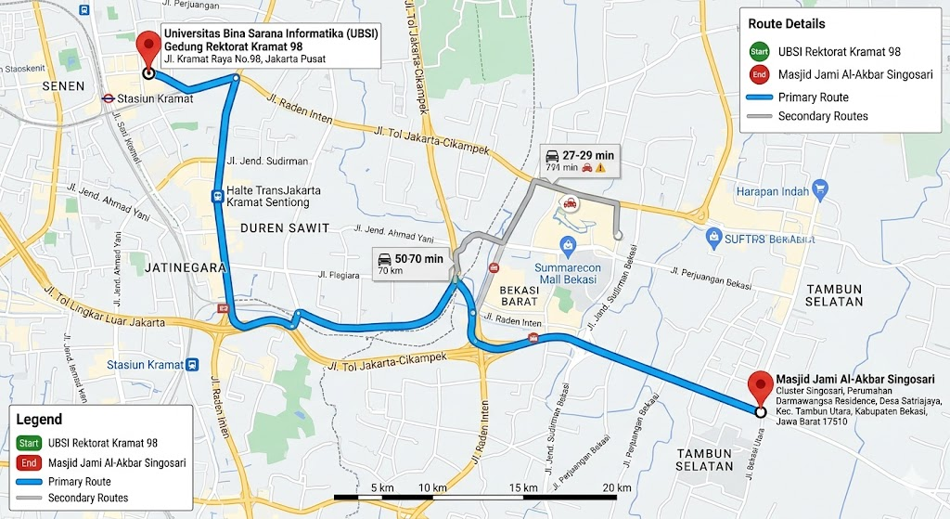
Gambar 1
Peta & Jarak Lokasi Mitra

Mitra pengabdian masyarakat kali ini adalah pengurus majelis taklim Masjid Jami Al-Akbar Singosari yang berada di Cluster Singosari, Perumahan Darmawangsa Residence, Desa Satriajaya, Kec. Tambun Utara, Kabupaten Bekasi, Jawa Barat 17510 dengan jarak antara mitra pengabdian masyarakat dengan Universitas Bina Sarana Infomatika Gedung Rektorat Kramat 98 ialah 30 km.
- Permasalahan Mitra
Mengacu kepada butir analisis situasi, maka permasalahan yang saat ini dihadapi oleh pengurus majelis taklim Masjid Jami Al-Akbar Singosari dalam kaitannya dengan penguatan literasi digital dan etika bermedia sosial adalah sebagai berikut:
- Rendahnya Literasi Informasi dan Verifikasi Data.
Masih ditemukannya kecenderungan pengurus dalam menerima dan menyebarkan informasi di grup WhatsApp atau media sosial tanpa melakukan proses tabayyun (verifikasi), sehingga berisiko menjadi penyebar hoaks atau disinformasi di kalangan jamaah.
- Keterbatasan Pemahaman Etika Digital (Netiquette).
Kurangnya pemahaman mendalam mengenai tata cara berkomunikasi yang santun di ruang siber, termasuk batasan dalam mengunggah konten yang bersifat pribadi, sensitif, atau yang berpotensi memicu konflik sosial.
- Minimnya Keterampilan Produksi Konten Dakwah Digital.
Pengurus belum memiliki kemampuan teknis yang memadai untuk mengemas pesan-pesan keagamaan menjadi konten kreatif yang menarik (seperti poster digital atau video singkat) guna menyaingi narasi negatif di media sosial.
- Belum Optimalnya Pemanfaatan Media Sosial Masjid.
Platform digital milik masjid belum dikelola secara profesional sebagai kanal informasi resmi, sehingga perannya sebagai pusat edukasi literasi digital bagi jamaah di lingkungan Perumahan Darmawangsa Residence belum terasa maksimal.
- METODE PELAKSANAAN
Metode pelaksanaan yang digunakan dalam menyelesaikan permasalahan pada Pengurus Majlis Taklim Masjid Jami Al-Akbar Singosari terdiri dari tiga tahapan utama:
- Tahap Persiapan
Pada tahap ini dilakukan identifikasi kebutuhan Pengurus Majlis Taklim Masjid Jami Al-Akbar Singosari terkait pentingnya literasi digital dan etika dalam bermedia sosial demi mendukung syiar dan komunikasi organisasi yang sehat. Tim pengabdi menyusun materi pelatihan yang meliputi konsep dasar literasi digital, pemanfaatan gawai dan media sosial untuk dakwah, batasan etika bermedia sosial secara islami (digital akhlaq), serta cara menyaring berita bohong (hoax). Selain itu, dilakukan koordinasi dengan pihak takmir masjid dan pengurus Majlis Taklim untuk menentukan waktu, tempat, jumlah peserta, serta penyusunan instrumen pengukuran awal (pre-test) untuk mengetahui kondisi dan pemahaman awal jamaah.
- Tahap Pelaksanaan
Tahap pelaksanaan dilakukan melalui kegiatan pelatihan, ceramah edukatif, dan workshop interaktif. Peserta diberikan pemaparan mengenai konsep pentingnya literasi digital di era modern serta strategi membangun citra positif organisasi melalui media sosial. Kegiatan dilanjutkan dengan sesi diskusi kelompok, simulasi menyaring informasi, serta praktik langsung membuat konten dakwah atau pengumuman kegiatan Majlis Taklim yang kreatif, santun, dan sesuai etika. Selama pelatihan, pengurus didampingi secara intensif agar mampu mengoperasikan platform media sosial secara bijak dan produktif.
- Tahap Monitoring dan Evaluasi
Evaluasi dilakukan untuk mengukur keberhasilan program dan dampaknya terhadap peningkatan pemahaman digital pengurus. Evaluasi mencakup pengisian kuesioner sebelum (pre-test) dan sesudah (post-test) pelatihan, observasi terhadap antusiasme serta partisipasi aktif pengurus selama praktik, serta refleksi mengenai perubahan pemahaman tentang etika digital. Hasil evaluasi ini digunakan untuk menilai efektivitas kegiatan dan memberikan rekomendasi bagi pengembangan program pendampingan atau peningkatan kapasitas digital jamaah selanjutnya.guna perbaikan PM selanjutnya. pengabdian kepada masyarakat selesai dilaksanakan.
- LUARAN YANG DICAPAI (OUTPUT)
Pengabdian kepada masyarakat yang telah diberikan berupa penyuluhan mengenai pelatihan literasi digital dan etika bermedia sosial bagi pengurus majlis taklim masjid jami al-akbar singosari, diharapkan dengan penyuluhan ini dapat mengembangkan potensi yang dimiliki pengurus majlis taklim masjid jami al-akbar singosari.
Jenis luaran berupa press release dan publikasi pada media publikasi online yang ada seperti media massa ataupun media lainnya yang dapat digunakan untuk mempublikasikan kegiatan Pengabdian Masyarakat sebagaimana terlampir :
https://news.bsi.ac.id/pengabdian-masyarakat/dosen-ubsi-gelar-pelatihan-literasi-digital-dan-etika-media-sosial-bagi-pengurus-masjid-jami-al-akbar-singosari/
- MANFAAT YANG DIPEROLEH (OUTCOME)
Kegiatan Pelatihan Literasi Digital dan Etika Bermedia Sosial ini telah dilaksanakan di aula Masjid Jami Al-Akbar Singosari dan diikuti oleh para pengurus Majlis Taklim Masjid Jami Al-Akbar Singosari yang berperan langsung dalam pengelolaan organisasi, dakwah, serta pelayanan informasi keagamaan kepada jamaah dan masyarakat luas. Pelatihan ini dirancang untuk memberikan pemahaman serta kemampuan praktis dalam pemanfaatan teknologi digital dan penerapan etika bermedia sosial demi meningkatkan efektivitas syiar islami serta membangun citra positif organisasi.
Setelah kegiatan berlangsung, terdapat sejumlah manfaat nyata yang dapat dirasakan secara langsung oleh para pengurus maupun institusi Majlis Taklim. Berikut ini adalah beberapa manfaat yang diperoleh dari pelaksanaan pengabdian masyarakat ini:
- Meningkatnya Pemahaman tentang Literasi Digital
Peserta memperoleh pengetahuan yang lebih mendalam mengenai konsep dasar literasi digital, pilar-pilar keamanan digital, serta pentingnya adaptasi teknologi di era modern untuk mendukung keberlangsungan dakwah.
- Peningkatan Kemampuan Komunikasi Dakwah yang Efektif
Para pengurus menjadi lebih terampil dalam berkomunikasi secara profesional, sejuk, dan persuasif di ruang digital, baik dalam menyebarkan informasi kajian maupun berinteraksi dengan jamaah.
- Penguatan Etika Bermedia Sosial (Digital Akhlaq)
Peserta semakin memahami nilai-nilai integritas, fikih muamalah media sosial, dan pentingnya menyaring informasi (tabayyun) sebelum membagikannya, guna menghindari penyebaran berita bohong (hoax) atau fitnah.
- Kemampuan Memanfaatkan Media Sosial Organisasi secara Produktif
Peserta mampu membuat, mendesain, dan mengelola konten publikasi (seperti pamflet kajian digital menggunakan Canva) yang positif, informatif, menarik, dan sesuai etika islam, sehingga dapat memperluas jangkauan syiar Masjid Jami Al-Akbar Singosari.
- Peningkatan Motivasi dan Kepercayaan Diri dalam Mengoperasikan Teknologi
Melalui praktik langsung dan pendampingan intensif, para pengurus Majlis Taklim yang sebelumnya merasa canggung terhadap teknologi (gaptek) kini menjadi lebih percaya diri dalam menjalankan tugas-tugas digital organisasi.
- Terbangunnya Kesadaran akan Peran sebagai Representasi Institusi Keagamaan
Peserta memahami bahwa sikap, tulisan, dan konten yang mereka unggah di media sosial berdampak langsung pada nama baik dan citra Majlis Taklim serta Masjid Jami Al-Akbar Singosari di mata masyarakat luas.
- Terciptanya Hubungan Kerja Organisasi yang Lebih Harmonis dan Sinergis
Pelatihan dan diskusi kelompok terpumpun berhasil meningkatkan kolaborasi, komunikasi antar-divisi kepengurusan, dan koordinasi dalam merancang program-program syiar digital yang lebih produktif.
Sedangkan kontribusi yang diberikan oleh pihak Pengurus Majlis Taklim Masjid Jami Al-Akbar Singosari selaku mitra pengabdian adalah menyediakan tempat pelaksanaan di aula masjid, membantu penyiapan fasilitas pendukung (seperti sistem suara/sound system, proyektor, dan jaringan internet), mengoordinasikan kehadiran para jamaah/peserta, serta menyiapkan konsumsi selama kegiatan pengabdian masyarakat berlangsung.
Berikut adalah grafik manfaat yang diperoleh oleh Pengurus Majlis Taklim Masjid Jami Al-Akbar Singosari sebelum dan sesudah pelaksanaan pengabdian masyarakat:
Grafik Presentase Manfaat dari Pengabdian Masyarakat dengan Pengurus Majlis Taklim Masjid Jami Al-Akbar Singosari :
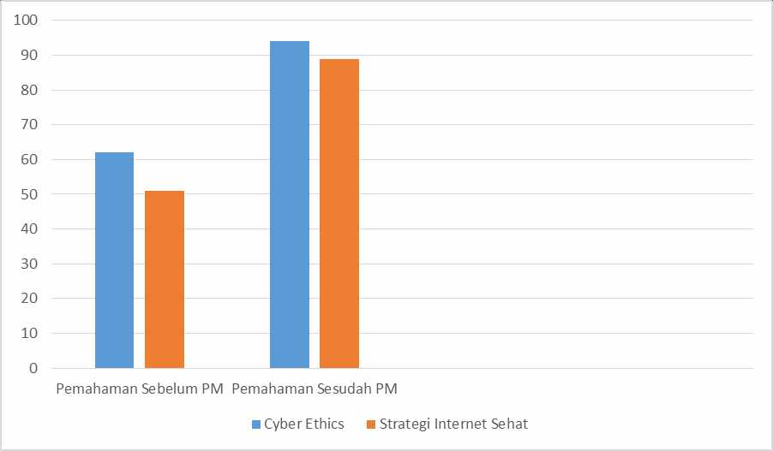
Etika Bermedia Sosial
Literasi
Pada grafik diatas dapat disimpulkan bahwa terjadi peningkatan kemampuan memahami para peserta pengabdian masyarakat yakni literasi digital dan etika bermedia sosial bagi pengurus majlis taklim masjid jami al-akbar singosari. Sebelum diadakannya pengabdian masyarakat peserta hanya sebanyak 63 persen yang memiliki keterampilan penguatan literasi digital sebesar 51 persen, kemudian setelah diadakannya pengabdian masyarakat sebanyak 94 persen peserta memiliki penguatan literasi digital yang baik dan sebanyak 89 persen dapat memanfaatkan citra yang dimiliki dan kinerja pelayanan publik. Sehingga ada kenaikan sebesar 31 persen untuk pemahaman pentingnya pemanfaatan etika bermedia sosial yang baik dan kenaikan sebesar 38 persen yang dirasakan oleh pengurus majlis taklim masjid jami al-akbar singosari dalam meningkatkan kemampuan literasi digital dan etika bermedia sosial yang dimilikinya.

- REALISASI BIAYA
Adapun biaya yang dikeluarkan dalam kegiatan pengabdian kepada Masyarakat, sebagai berikut :
HONOR
No | Item Honor Kegiatan |  | Volume | Satuan | Honor (Rp) | Total (Rp)
1 | Tutor Kegiatan |  | 1 | OH | 2.500.000 | 2.500.000
Total Honor |  |  |  |  |  | 2. 500.000
BELANJA BAHAN
No | Item Bahan |  | Volume | Satuan | Honor (Rp) | Total (Rp)
1 | Kertas A4 |  | 2 | Rim | 90.000 | 180.000
2 | Pulpen |  | 2 | Lusin | 40.000 | 80.000
3 | Paper bag |  | 2 | Lusin | 50.000 | 100.000
4 | Print modul |  | 32 | Paket | 27.250 | 872.000
Total Belanja Bahan |  |  |  |  |  | 1.235.000
BELANJA BARANG OPERASIONAL
No | Item Bahan | Volume |  | Satuan | Honor (Rp) | Total (Rp)
1 | Snack | 43 |  | Paket | 50.000 | 2.150.000
Total Belanja Barang Operasional |  |  |  |  |  | 2.250.000
BELANJA BARANG NON OPERASIONAL
No | Item Bahan |  | Volume | Satuan | Honor (Rp) | Total (Rp)
1 | Plakat |  | 1 | Buah | 500.000 | 500.000
2 | Souvenir |  | 45 | Paket | 50.000 | 2.250.000
3 | Pulsa |  | 4 | Paket | 85.000 | 340.000
Total Belanja Barang Non Operasional |  |  |  |  |  | 3.090.000
BIAYA PERJALANAN
No | Item Bahan |  | Volume | Satuan | Honor (Rp) | Total (Rp)
1 | Bensin untuk observasi |  | 2 | Liter | 12.500 | 25.000
Total Biaya Perjalanan |  |  |  |  |  | 25.000
Total Keseluruhan |  |  |  |  |  | 9.000.000

- KESIMPULAN DAN SARAN
        - Kesimpulan
Pelaksanaan program pengabdian masyarakat berupa Pelatihan Literasi Digital dan Etika Bermedia Sosial bagi Pengurus Majlis Taklim Masjid Jami Al-Akbar Singosari telah berjalan dengan sukses dan lancar melalui tiga tahapan utama, yaitu persiapan, pelaksanaan workshop, serta evaluasi. Kegiatan yang bertempat di aula masjid ini terbukti memberikan manfaat yang sangat besar bagi para pengurus, terutama dalam meningkatkan pemahaman teknologi, kemampuan mendesain pamflet dakwah lewat Canva, serta penguatan etika bermedia sosial (digital akhlaq) agar terhindar dari berita bohong atau hoax. Keberhasilan dan keberlanjutan program syiar digital ini tidak lepas dari sinergi dan kontribusi luar biasa dari pihak Takmir serta Pengurus Majlis Taklim yang telah memfasilitasi tempat, sarana pendukung, koordinasi peserta, hingga penyediaan konsumsi selama acara berlangsung.
        - Saran
Berdasarkan pelaksanaan kegiatan yang telah berjalan, disarankan bagi pengurus Majlis Taklim Masjid Jami Al-Akbar Singosari untuk terus konsisten dan aktif mempraktikkan pembuatan konten dakwah serta memperbarui informasi kegiatan masjid secara mandiri melalui media sosial minimal 1–2 kali seminggu. Selain itu, disarankan bagi tim pengabdi selanjutnya agar dapat memperluas jangkauan pelatihan tidak hanya untuk pengurus inti, tetapi juga melibatkan jamaah umum lintas usia, serta meningkatkan materi ke tingkat yang lebih lanjut seperti pemanfaatan teknologi kecerdasan buatan (Artificial Intelligence) yang bijak untuk mendukung kreativitas syiar Islam di lingkungan Singosari.

DAFTAR PUSTAKA
1. Prakoso, A.D. Dkk. 2022. Peningkatan Peran Kader Posyandu Desa Cipancur Dalam Upaya Adaptasi Penyuluhan Kesehatan Di Era Pandemi. E-Dimas: Jurnal Pengabdian Kepada Masyarakat, Vol. 13(3):532-538..
2. Pratama, R., dkk. (2022). Literasi Digital sebagai Strategi Mitigasi Kejahatan Siber di Indonesia. Jurnal Inovasi Teknologi, 14(1), 33-47.
3. Lestari, A. (2021). Manajemen Jejak Digital dan Reputasi di Era Media Sosial. Jurnal Komunikasi Modern, 9(2), 15-28.
4. Rahman, F. (2022). Etika Dakwah di Media Sosial: Panduan Literasi bagi Pengelola Masjid di Era 4.0. Jakarta: Prenada Media.
5. Sari, I. P., dkk. (2023). Edukasi Literasi Digital dan Tabayyun di Era Post-Truth bagi Kelompok Majelis Taklim. Jurnal Pengabdian Masyarakat Indonesia (JPMI), 3(1), 45-53..
6. Fadhli, M., & Mardhiah, A. (2024). Constructing Digital Ethics: The Role of Community Leaders in Social Media. Journal of Islamic Communication and Media, 4(1), 12-25.1)

LAMPIRAN
Lampiran A. Absen Panitia
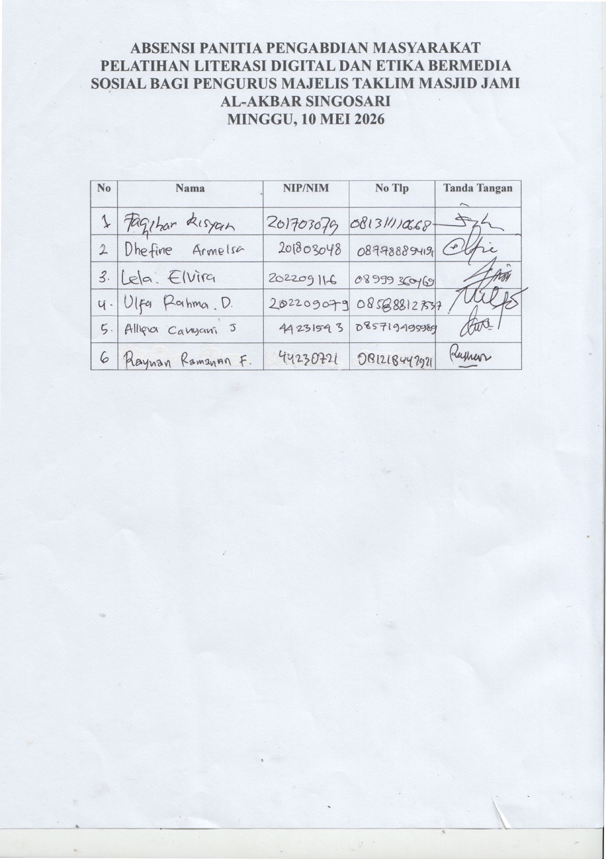

Lampiran B. Absen Peserta
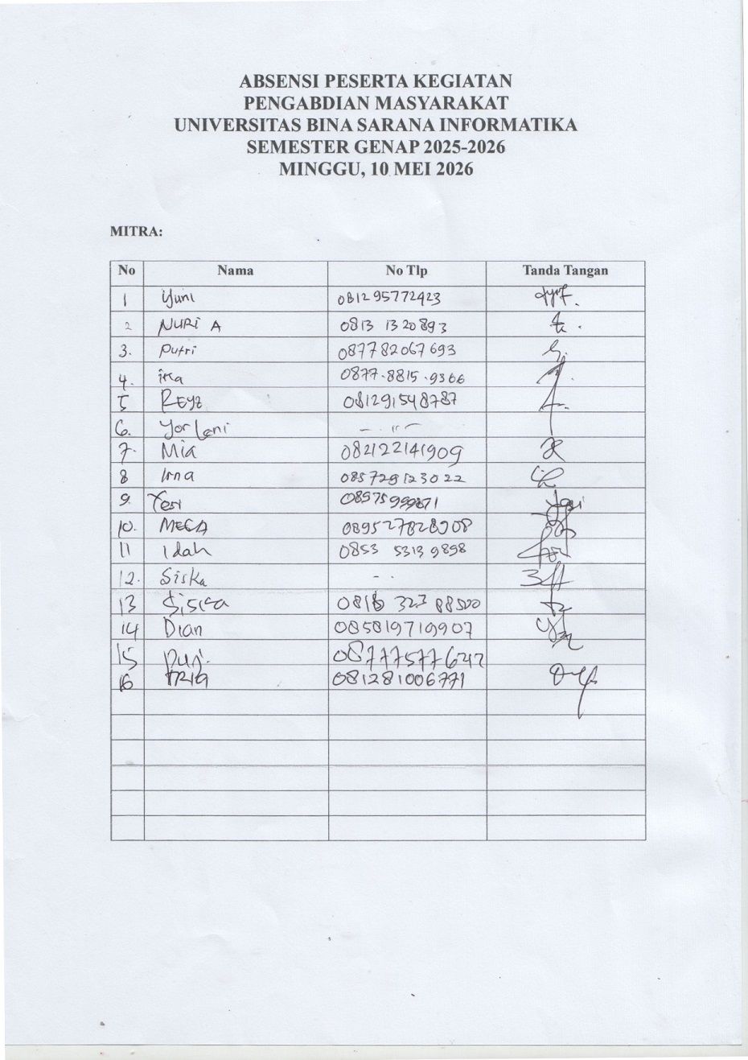

Lampiran C. Surat Keterangan Mitra/Instansi
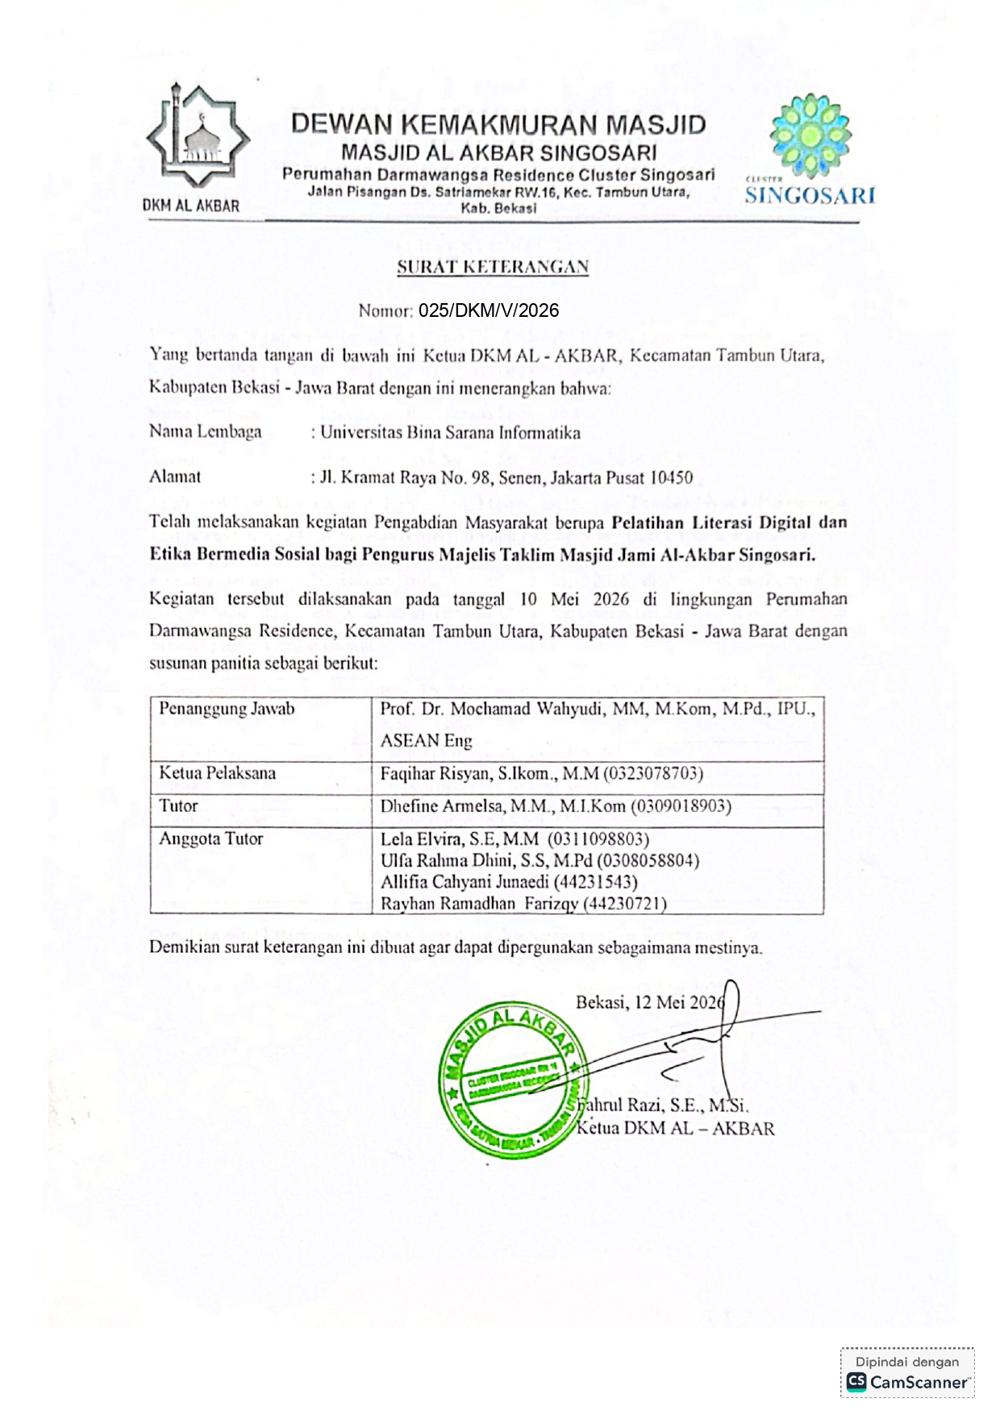
Lampiran D. Luaran PM
Press Release :
Dosen UBSI Gelar Pelatihan Literasi Digital dan Etika Media Sosial bagi Pengurus Masjid Jami Al Akbar Singosari
BSINews, Jakarta-Dosen Universitas Bina Sarana Informatika (UBSI) dari Fakultas Ilmu Komunikasi dan Bahasa menggelar kegiatan pengabdian kepada masyarakat berupa pelatihan literasi digital dan etika media sosial bagi pengurus Masjid Jami Al Akbar Singosari, Minggu (10/5/2026). Kegiatan ini bertujuan meningkatkan pemahaman masyarakat terkait penggunaan media sosial secara positif, aman, dan bertanggung jawab di tengah perkembangan teknologi digital yang semakin pesat. Pelatihan yang mengusung tema “Pelatihan Literasi Digital dan Etika Media Sosial” tersebut berlangsung dengan penuh antusias. Para peserta aktif berdiskusi mengenai tantangan dan peluang penggunaan media sosial dalam kehidupan bermasyarakat, termasuk dalam mendukung aktivitas dakwah digital. Dalam kegiatan tersebut, peserta mendapatkan berbagai materi mulai dari pemahaman dasar literasi digital, cara mengenali informasi hoaks, etika berkomunikasi di media sosial, hingga pemanfaatan platform digital untuk menyebarkan konten edukatif dan inspiratif. Ketua kegiatan, Faqihar Risyan, mengatakan bahwa pelatihan ini menjadi bagian penting dalam membangun kesadaran masyarakat terhadap penggunaan teknologi secara sehat dan produktif. “Kegiatan ini menjadi langkah penting dalam meningkatkan kesadaran masyarakat terhadap penggunaan teknologi yang sehat dan produktif,” ujarnya. Sementara itu, tutor pelatihan, Dhefine Armelsa, menegaskan pentingnya etika dalam penggunaan media sosial agar masyarakat dapat menciptakan ruang digital yang positif. “Etika dalam bermedia sosial sangat penting agar masyarakat mampu menciptakan ruang digital yang positif serta terhindar dari penyebaran informasi yang menyesatkan maupun ujaran negatif,” jelasnya. Sebagai Kampus Digital Kreatif, Universitas Bina Sarana Informatika terus berkomitmen menghadirkan kegiatan pengabdian kepada masyarakat yang relevan dengan kebutuhan era digital, termasuk dalam meningkatkan kemampuan literasi digital masyarakat di berbagai lingkungan. Melalui pelatihan ini, para pengurus Masjid Jami Al Akbar Singosari diharapkan dapat menjadi contoh dalam penggunaan media sosial yang bijak sekaligus mampu mengedukasi masyarakat sekitar mengenai pentingnya literasi digital dalam kehidupan sehari-hari. Kegiatan ditutup dengan sesi diskusi interaktif dan dokumentasi bersama seluruh peserta sebagai bentuk komitmen untuk terus meningkatkan kualitas literasi digital di lingkungan masyarakat.
Link : https://news.bsi.ac.id/pengabdian-masyarakat/dosen-ubsi-gelar-pelatihan-literasi-digital-dan-etika-media-sosial-bagi-pengurus-masjid-jami-al-akbar-singosari/
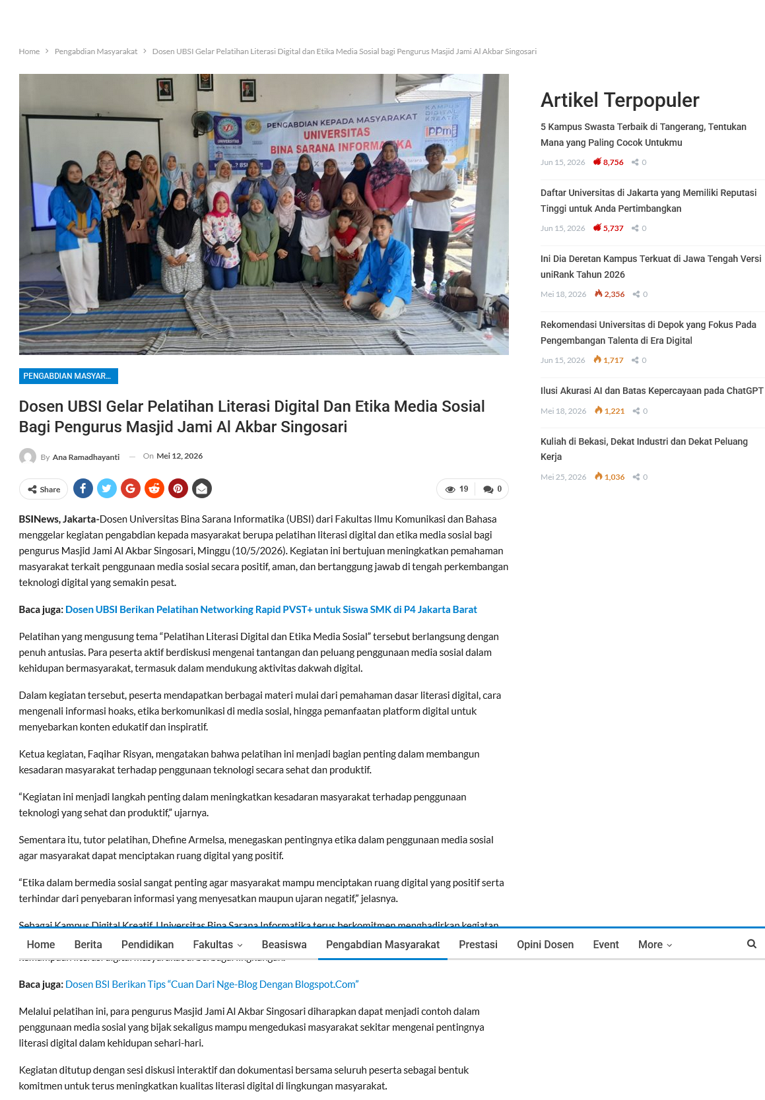

Lampiran E. Dokumentasi Kegiatan Pengabdian kepada masyarakat
- Pembukaan pengabdian Masyarakat
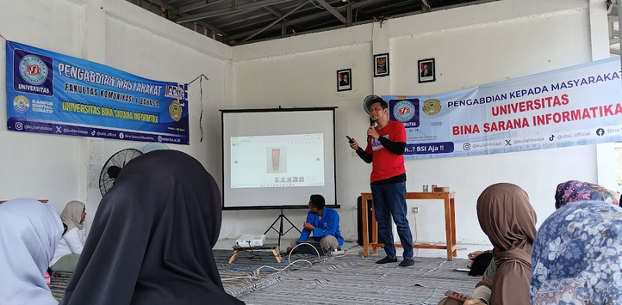
- Pemaparan materi oleh tutor

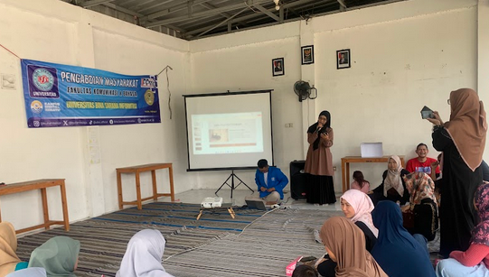

- Peserta mengikuti kuis yang diberikan
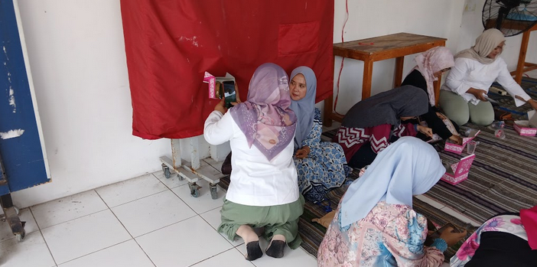

- Pemberian hadiah untuk peserta terbaik
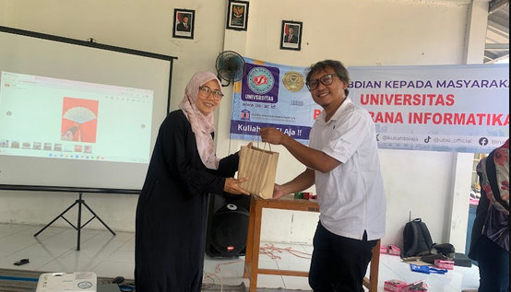

- Dokumentasi diakhir pengabdian masyakat bersama peserta
